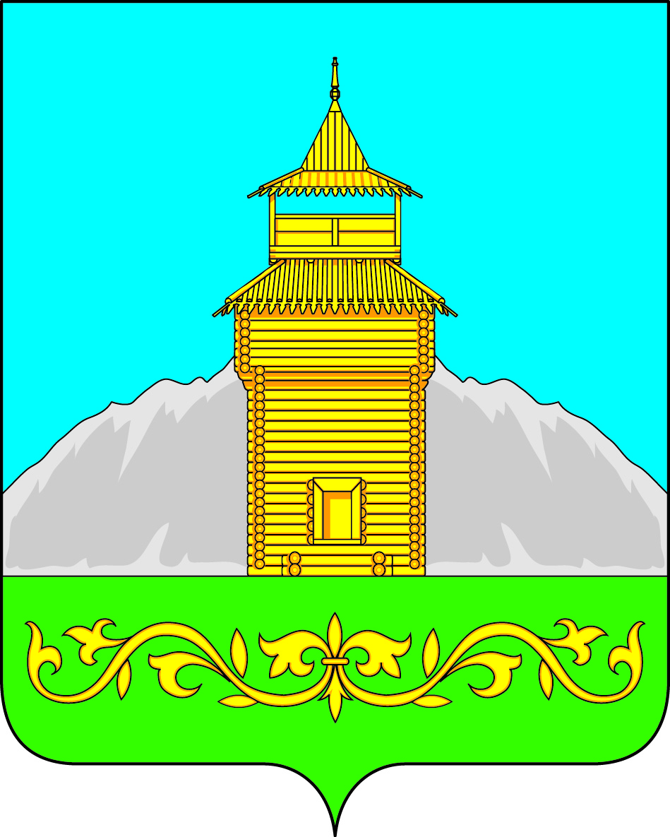

Российская Федерация
Республика Хакасия
Таштыпский район
Совет депутатов Таштыпского сельсовета

Р Е Ш Е Н И Е

28 декабря 2021 года с. Таштып № 65

О прекращении полномочий депутата Совета депутатов Таштыпского сельсовета четвертого созыва Топоевой Инны Диментьевны,
избранной по избирательному округу № 4

Рассмотрев личное заявление депутата Совета депутатов Таштыпского сельсовета, избранной по избирательному округу № 4, Топоевой Инны Диментьевны о сложении депутатских полномочий, руководствуясь п.2,ч.9 ст.31 Устава муниципального образования Таштыпский сельсовет, Совет депутатов Таштыпского сельсовета РЕШИЛ

1. Считать досрочно прекращенными полномочия депутата Совета депутатов Таштыпского сельсовета четвертого созыва Топоевой Инны Диментьевны, избранной по избирательному округу № 4, на основании её письменного заявления о сложении депутатских полномочий.
2.Настоящие решение вступает в силу со дня его принятия и распространяется на правоотношения , возникшие с 27.12.2021г.

Глава Таштыпского сельсовета Р.Х. Салимов

